**Муниципальное казённое дошкольное образовательное учреждение «Детский сад №13»**

**Конспект открытой образовательной деятельности**

**в старшей группе на тему:**

**«Русская матрешка»**

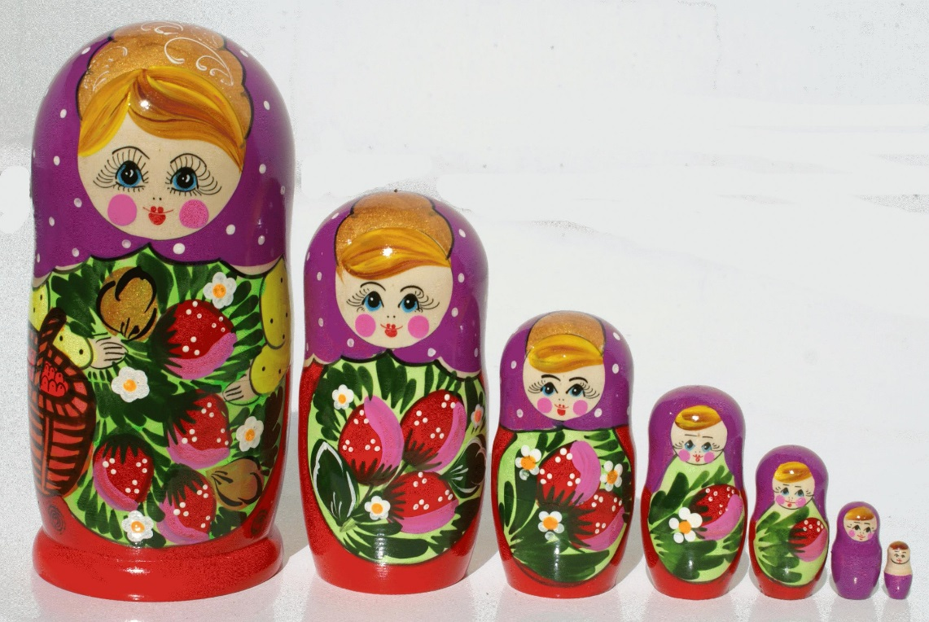

**Подготовила и провела**

**воспитатель Исаева Зарипат Ахмедовна**

**город Избербаш 2019г**

**Используемая образовательная программа:** Основная образовательная программа дошкольного образования "ОТ РОЖДЕНИЯ ДО ШКОЛЫ" под редакцией H.Е. Вераксы, Т.С. Комаровой, М.А. Васильевой. 

**Интеграция образовательных областей:** познавательное развитие, речевое развитие, художественно-эстетическое развитие, социально-коммуникативное развитие.

**Цель:** формировать представления о русской матрешке. 

**Задачи:**  
Познавательное развитие.  
1. Познакомить с историей возникновения русской матрешки, с видами матрешек (Сергиево-Посадская, Семеновская, Полхов-Майданская, Кировская, Тверская, авторская), с этапами изготовления матрешки.  
2. Развивать умение различать виды росписи.   
3. Формировать умение составлять целое из частей.  
Речевое развитие.  
4. Развивать умение поддерживать беседу; выразительно, с естественной интонацией читать стихи.  
5. Обогащать словарный запас: Сергиево-Посадская, Семеновская, Полхов-Майданская, Кировская, Тверская, авторская матрешки.

Художественно-эстетическое развитие.  
6. Формировать умение выкладывать узоры из цветов и листьев из шерстяных ниток на бархатной бумаге.

7. Развивать воображение, умение доводить начатое до конца. 

Социально-коммуникативное развитие.   
8. Формировать умение выполнять правила игры.  
9. Воспитывать дружеские взаимоотношения между детьми, привычку сообща играть.

**Предварительная работа:** складывание разрезных картинок; заучивание стихов о матрешке; выкладывание цветов и узоров из шерстяных ниток на бархатной бумаге, из счетных палочек на картоне по схемам; рисование лица матрешки; выкладывание из шерстяных ниток узелка и концов платочка, рук матрешки. 

**Материал и оборудование:**   
1. Чудесный мешочек, игрушка – матрешка, дидактическая игра «Сложи матрешку».  
2. Презентация «Русская матрешка».   
3. Плоскостные матрешки из цветного картона с фартуками из бархатной бумаги, шерстяные нитки разного цвета и длины.

**Ход занятия:**  
*Воспитатель:* Ребята, сегодня я принесла чудесный мешочек. Что же в нем? Вам интересно? Для Вас это будет огромный сюрприз! Давайте посмотрим, а что же внутри? (Матрешка)  
*Воспитатель:* Ребята, что Вы знаете о матрешке? (Ответы детей)  
*Воспитатель:* А в мешочке еще что-то есть. Смотрите – разноцветные матрешки. Воспитатель достает пять матрешек из цветного картона (красную, зеленую, синюю, оранжевую и желтую) и раскладывает их на столах. В фартучках у них по одной разрезанной матрешке. Дидактическая игра «Сложи матрешку».

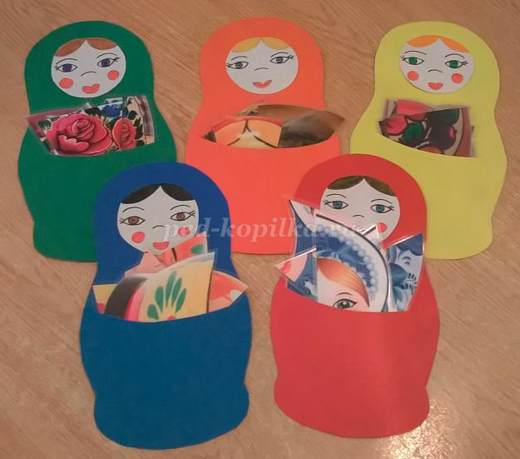 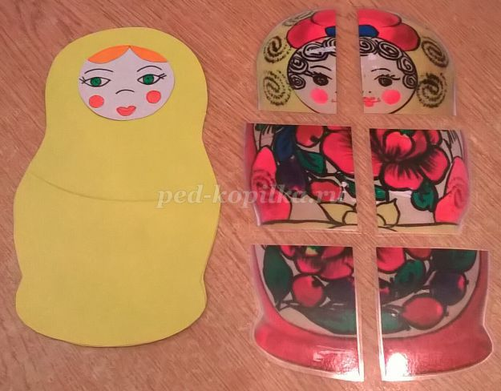

*Воспитатель:* Ребята, сосчитаем матрешек. Один, два, три, четыре, пять – будем мы с матрешками играть! Правила игры такие. У каждой матрешки в фартучке по одной разрезанной матрешке. Вам нужно будет их сложить. Кто достанет красную фишку – идет к красной матрешке, зеленую – к зеленой, синюю – к синей, оранжевую – к оранжевой, желтую – к желтой. Кто первым выложит матрешку – тот выигрывает. Дети достают из мешочка фишки, делятся на команды по 3-4 человека.  
*Воспитатель:* Один, два, три – матрешку быстро сложи! (Дети складывают матрешек). Воспитатель подводит итоги игры.   
*Воспитатель:* Ребята, Родина этих красавиц – Россия, страна, в которой мы с Вами живем. Хотите узнать из каких они городов? Как появилась матрешка? Как выглядела первая матрешка? Как изготавливают матрешку? (Да)  
Садитесь на стульчики. Сейчас я Вам об этом расскажу.   
**Показ презентации «Русская матрешка».**   
Деревянные подружки любят прятаться друг в дружке,  
Носят яркие одёжки, называются - матрёшки.

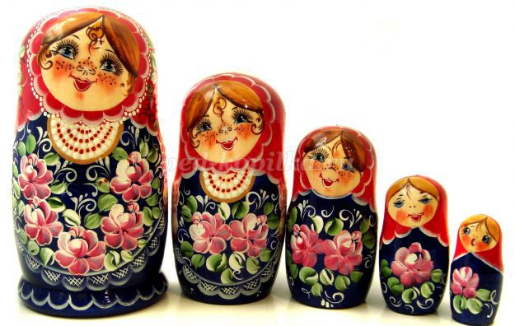

Давным-давно, почти 120 лет назад, жил в Москве богатый купец Анатолий Иванович Мамонтов. У него был книжный магазин «Детское воспитание». Его жена, Мария Александровна, открыла при этом магазине мастерскую по изготовлению игрушек. Там работали настоящие народные умельцы. Однажды из Японии была привезена деревянная кукла: добродушный старичок-мудрец Фукурама. Он раскрывался - в нем находилось еще несколько фигурок, вложенных одна в другую. Понравился народным умельцам Фукурама. Решили они выточить такую же русскую куклу и расписать ее.

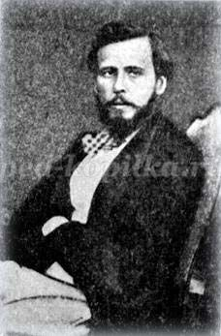 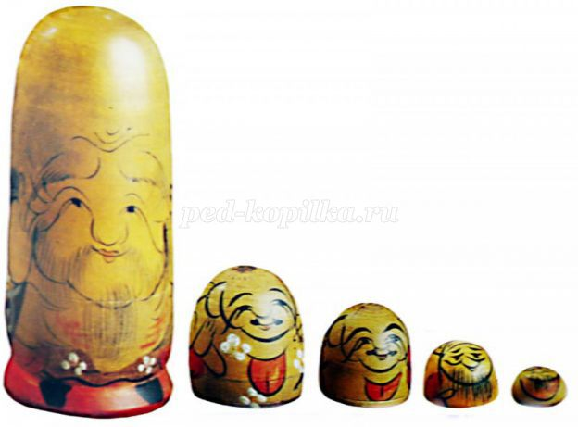

Токарь Василий Звездочкин выточил из дерева похожие фигурки, которые также вкладывались одна в другую, а художник Сергей Малютин расписал их.

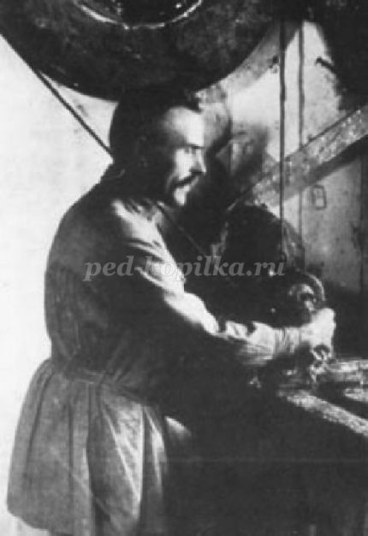 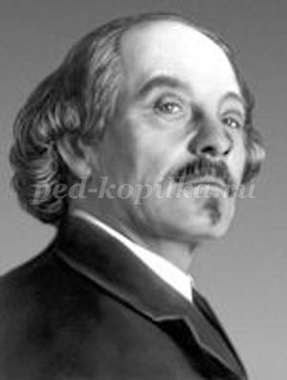

У первой матрешки было 8 кукол. Самая большая была одета в русский народный костюм – сарафан, рубаху, передник и платочек; в руках она держала черного петуха. В ней прятались: девочки - в фартуке, с серпом, с плошкой; мальчик в рубашке-косоворотке; девчушка с куклой; малыш в слюнявчике с пальчиком во рту; младенец в пеленках. Кукла получилась на удивление русской. Кто-то, увидев новую игрушку, воскликнул: «Хороша Матрена, Матреша! Имя Матрена было распространено в России. Так и стали новые игрушки матрешками. После появления первой матрешки в разных городах и селах России народные умельцы начали расписывать матрешек, так понравилась им эта кукла! И все они делали это по-разному.

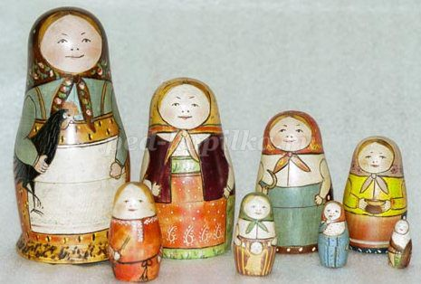

Сергиево-Посадская матрёшка (Загорская) из города Сергиев-Посад (Московск. обл.).  
Я из Сергиево-Посада. Встрече с вами очень рада.   
Мне художниками дан яркий русский сарафан.   
Я имею с давних пор на переднике узор. (1 ребенок)   
Очень похожа на первую матрешку. Часто в руках она держит какой-нибудь предмет: корзинку, узелок, самовар, чайник, грибок, яблоко…

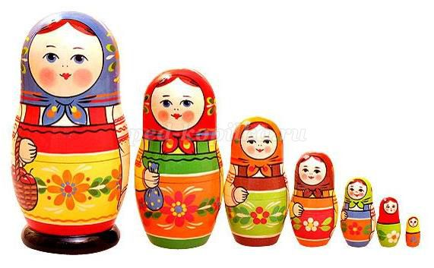

Семеновская матрешка из города Семенова (Нижегород. обл.).   
Я из тихого зеленого городка Семенова. В гости к вам пришла.  
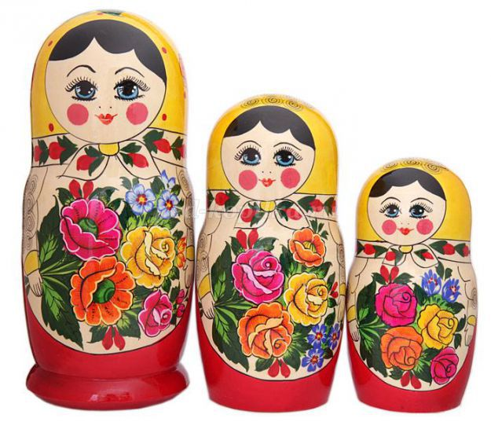Букет цветов, садовых, розовых, бордовых, в подарок принесла. (2 ребенок)   
Только у семеновской матрешки на платке есть кайма с цветочными бутонами.

Полхов-Майданская матрешка из села Полхов-Майдан (Нижнгород. обл.).  
Я матрешка из Майдана. Украшен мой наряд цветами с сияющими лепестками.  
И ягодами разными, спелыми и красными. (3 ребенок)

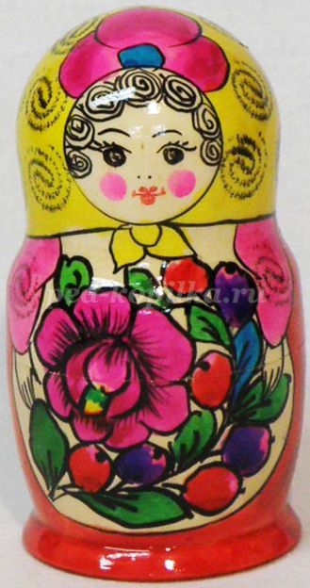

Вятская матрешка (Кировская) из города Кирова.  
Наши губки бантиком, да щечки будто яблоки,  
С нами издавна знаком весь народ на ярмарке.  
Мы матрешки вятские, всех на свете краше.  
Расписные, яркие сарафаны наши. (4 ребенок)  
Матрёшек украшают узорами из ржаной соломки.

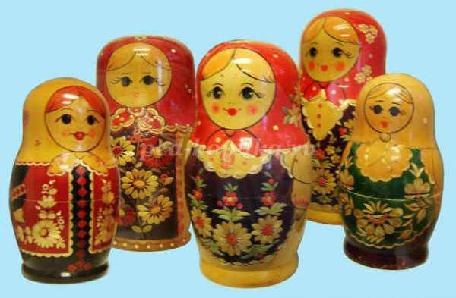

Тверская матрешка из города Тверь. Матрешек изображают в виде сказочных персонажей.

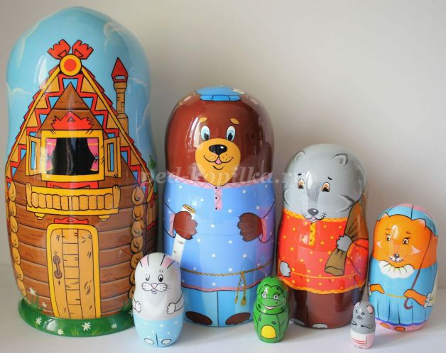

Авторская матрешка. Роспись этих матрешек зависит от фантазии автора.

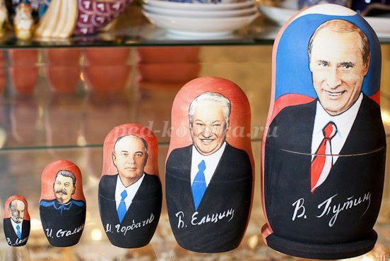

Делают матрешку из липы или березы. Токарь вытачивает голову и туловище матрешки. Сначала изготавливается самая маленькая матрешка - неоткрывающаяся фигурка.

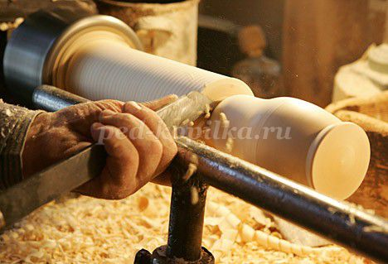

Затем карандашом на матрешку наносится основа рисунка, намечаются контуры рта, глаз, щёк.

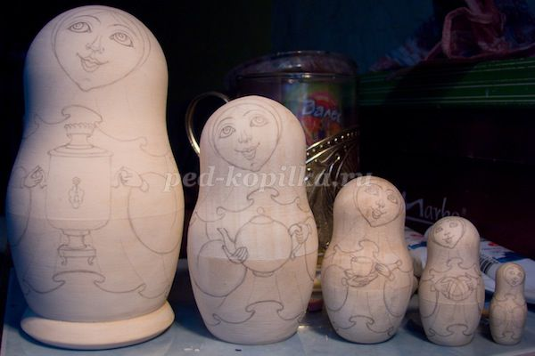

После этого матрёшке рисуют одежду красками или гуашью и покрывают лаком, чтобы блестела.

Велика Россия наша и талантлив наш народ.  
О Руси родной умельцах на весь мир молва идёт.  
Наша русская матрёшка не стареет сотни лет.  
В красоте, таланте русском весь находится секрет!  
Русская матрешка вместе с русской березкой и русским самоваром стала символом России. Она перемещается по всему миру, не признавая никаких расстояний и границ.

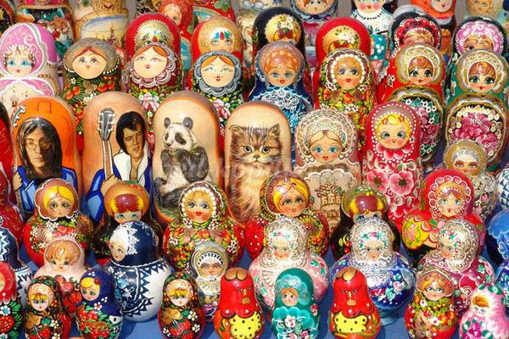

*Воспитатель:* Понравился Вам мой рассказ? Что больше всего запомнилось?  
*Физкультминутка:*  
Хлопают в ладошки дружные матрешки (хлопают в ладоши).  
На ногах сапожки (руки на поясе, поочерёдно выставляют на пятку правую и левую ноги),  
Топают матрешки (топают ногами).  
Влево, вправо наклонились (наклоны влево, вправо).  
Всем знакомым поклонились (поклон).  
*Воспитатель:* А сейчас, давайте, подойдем к матрешкам, которых Вы сложили. Скажите мне, пожалуйста, откуда они, какие это матрешки? (Из Сергиево-Посада – Сергиево-Посадская, из Полхов-Майдана – Полхов-Майданская, из Кирова – Кировская, из Семенова – Семеновская, из Твери – Тверская).  
*Воспитатель:* Мы с Вами тоже делаем матрешек, как народные умельцы. Они почти уже готовы. Вам осталось украсить фартучки.  
Мастера, скорей за дело, украшать матрёшек смело!  
Выберем любой узор, чтоб порадовал он взор!  
А узор мы будем выкладывать из шерстяных ниток. И получатся у нас настоящие авторские матрешки. Воспитатель обращает внимание детей на схемы цветов и схемы узоров, размещенных на доске.

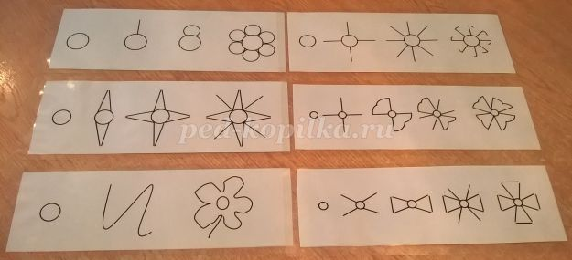

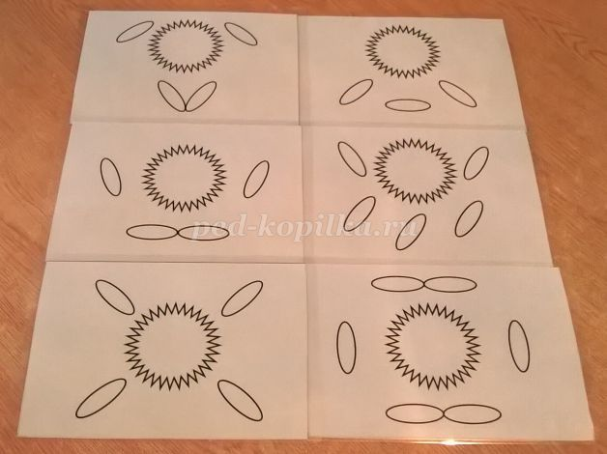

*Пальчиковая гимнастика:*  
Чтоб матрёшек украшать, надо пальчики размять (показывают руки, пальцы раздвинуты).   
Указательный и средний, безымянный и последний поздоровались с большим, чтоб работать от души (пальчики «здороваются»).  
А теперь потрём ладошки друг о друга мы немножко (трут ладошки).  
Кулачки разжали, сжали, кулачки разжали, сжали - вот и пальчики размяли (разжимают, сжимают кулачки).  
А сейчас нам, мастера, за работу всем пора (пальчики «здороваются»)!  
Руки поработают – будет красота (хлопают в ладоши)!   
Дети выполняют аппликацию из шерстяных ниток на бархатной бумаге (фартуке).  
*Воспитатель:* Ребята, посмотрите, какие красивые матрёшки у Вас получились! Каждая хороша! Они будут украшать наш мини-музей предметов русского быта. Дети ставят матрешек на полки.  
*Воспитатель:* Ребята, посмотрите, в чудесном мешочке еще что-то есть. Дети угощаются конфетами.  
**Наши матрешки.**

